3 День
Создан API (программа-посредник) - APIAGRO
API нужен, чтобы десктопная программа могла общаться с базой данных.
Что умеет API:
- Регистрация и вход пользователей
- Получение списков продуктов, рецептур, заказов
- Создание новых рецептур и техкарт
- Создание заказов и партий
- Работа с лабораторией
- Фиксация отклонений
API запускается отдельно и работает по адресу: http://localhost:63519/api

Создана десктопная программа Технолога - Technolog
Это программа с окнами и кнопками, в которой работает технолог.
Что есть в программе:
- Окно входа и регистрации
- Главный экран с цифрами (сколько продуктов, рецептур, заказов)
- Страница со списком продуктов (можно добавлять новые)
- Страница с рецептурами (можно создавать и смотреть состав)
- Страница с техкартами (можно создавать и утверждать)
- Страница с заказами (можно создавать)
- Страница с партиями (можно создавать)
- Страница с экструдером (программы для оборудования)
- Страница с отклонениями (можно смотреть и фильтровать)
- Страница с отчётами (можно смотреть партии по датам)

Таблица 1 - Проверка
Что проверяли | Результат
Запуск APIAGRO | Работает
Запуск программы Технолог | Открывается окно входа
Регистрация нового пользователя | Пользователь создаётся
Вход в систему | Вход выполняется, открывается главное окно
Просмотр списка продуктов | Данные отображаются
Добавление нового продукта | Продукт сохраняется
Просмотр рецептур | Список отображается
Создание заказа | Заказ создаётся
Просмотр партий | Список отображается
Фильтр отклонений | Работает
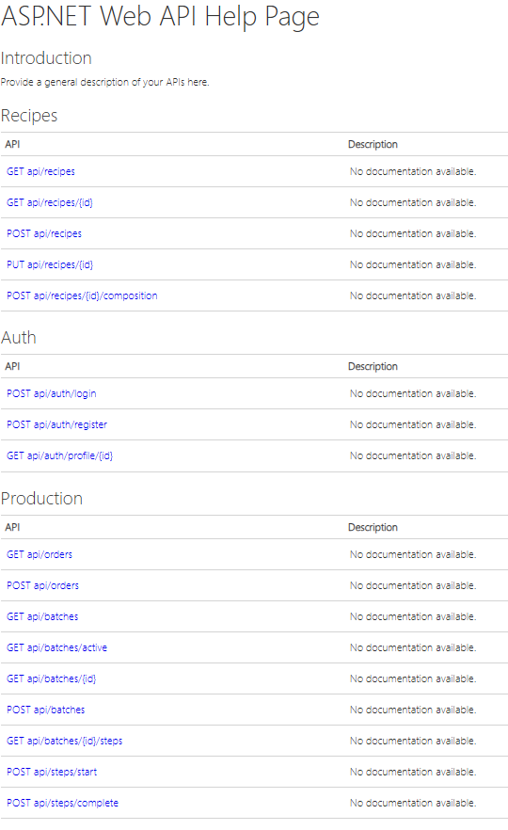
Рисунок 1 – Сайт работает
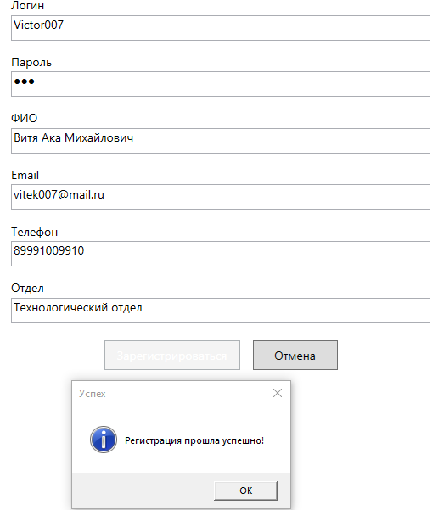
Рисунок 2 – Регистрация нового пользователя прошла успешно
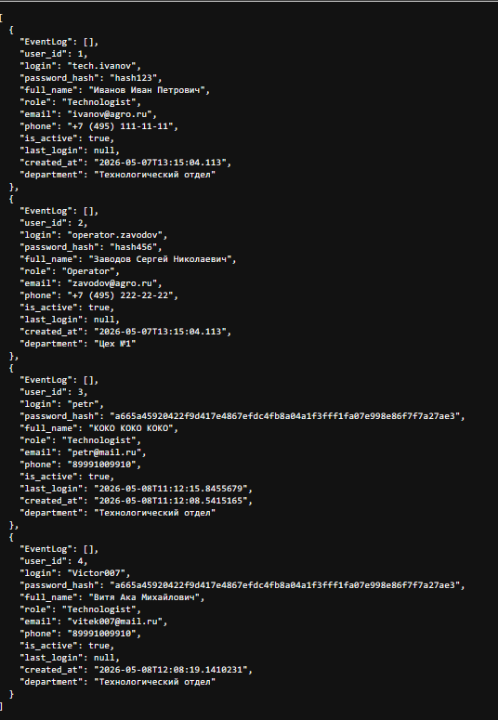
Рисунок 3 – На сервере отображается только что созданный пользователь

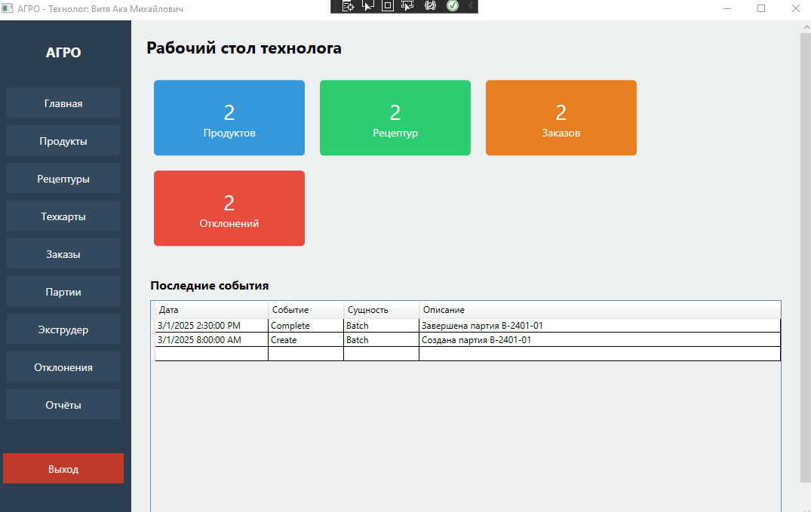
Рисунок 4 – Главное окно после авторизации
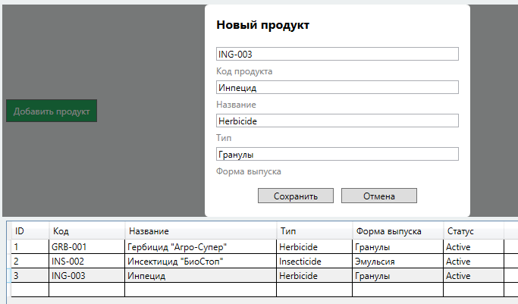
Рисунок 5 – Создан новый продукт
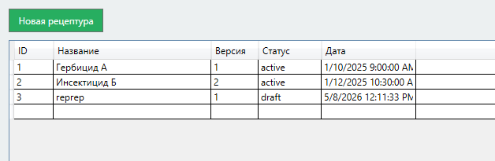
Рисунок 6 – Создана новая рецептура

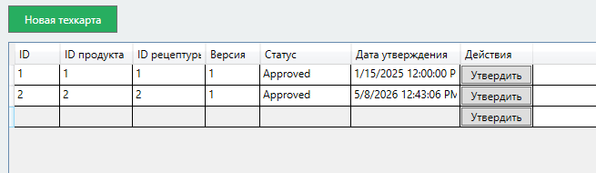
Рисунок 7 – Список техкарт

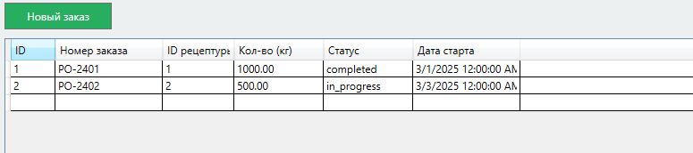
Рисунок 8 – Список заказов

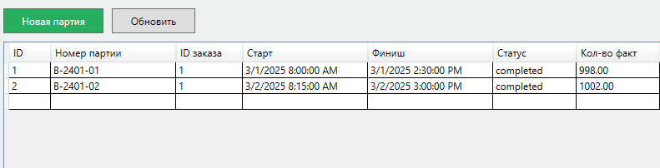
Рисунок 9 – Список партии
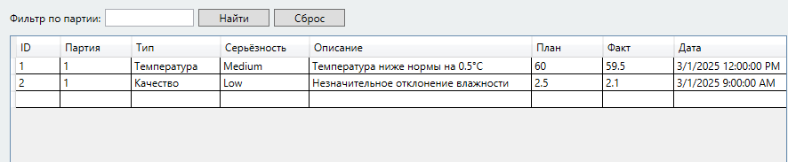
Рисунок 10 – Список отклонений
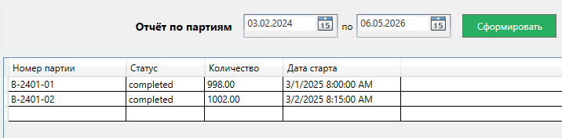
Рисунок 11 – Список формирования отчёта

